**Das Neueste in Kürze.**

* **Krankenkommunion in den Pfarren Reuland, Steffeshausen, Ouren am Dienstag, 3. Oktober und in den Pfarren Aldringen und Oudler: am Freitag, 6. Oktober jeweils ab 14 Uhr.**
* **Krankenkommunion in den Pfarren Dürler, Thommen am Dienstag, 31. Oktober ab 14.00 Uhr.**
* **Messe für die Verstorbenen des vergangenen Monats September, am Samstag, 7.10. in Reuland um 19.30 Uhr und am Sonntag 15.10. in Thommen um 10.30 Uhr.**
* **Jesus-Treffen am Sonntag, 22. Oktober jeweils um 10.30 Uhr in Thommen und Burg-Reuland. Dies ist der Weltmissionssonntag.**
* **Erntedank in Steffeshausen und Oudler am Sonntag, 1.10. um 9 Uhr und in Thommen und Reuland jeweils um 10.30 Uhr.**
* **Beichtmöglichkeit am Samstag, 21.10. von 14 bis 15 Uhr in Oudler.**

**GLAUBE.KIRCHE.LEBEN**

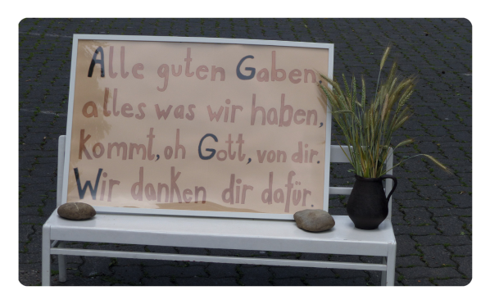**Jeden Sonntag um 8.30 Uhr und 18.30 Uhr auf BRF** 2

**01.10. Moderation: Margit Hebertz  
 1. Werner Weber: Kommentar zum Evangelium 2. T. Ph. Reiter: „Laudato si" Franziskus u. die Ehrfurcht vor der Schöpfung**

**3. Margit Hebertz: Erntedank - mehr als ein Brauch?**

**08.10. Moderation: Ralph Schmeder   
 1.Werner Weber: Kommentar zum Evangelium  
 2. Interview: Pilgerreise der Messdiener nach Rom  
 3. Margit Hebertz: Neues aus der Weltkirche**

**15.10. Moderation: Hubert Simons  
 1. Leni Lenz: Kommentar zum Evangelium  
 2. Die kleinen Kapellen unserer Heimat  
 3. Hubert Simons: Der Rosenkranzmonat**

**22.10. Moderation: Thomas-Philippe Reiter  
 1. Hubert Simons: Kommentar zum Evangelium  
 2. Interview mit H. Schneiders: Missionsarbeit heute + Pauline Jaricot  
 3. Margit Hebertz: Neues aus der Weltkirche**

**29.10. Moderation: Rita Mackels**

**1. Berni Schmitz : Kommentar zum Evangelium  
 2. Rita Mackels: - Die Macht der Liebe   
 3. Schwächen u. Stärken unserer Seele nach Hildegard v. Bingen.**

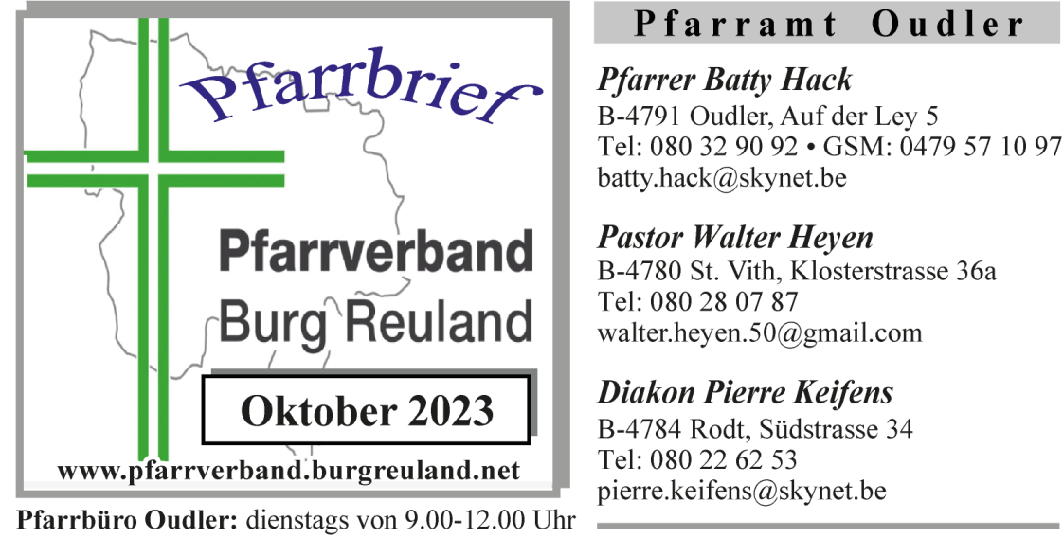

Liebe Pfarrbriefleserin, lieber Pfarrbriefleser. Der erste Sonntag des Monats gibt das Thema dieser Wochen vor: **Erntedank.** Streng genommen sind es zwei Themen, wobei eines davon betont wird, weil es vielleicht nicht mehr selbstverständlich ist: **Zu danken.**  Zuerst aber der erste Aspekt: **Ernte.** Beschenkt werden. Versorgt sein. In unserem Land für die allermeisten so selbstverständlich, dass es keiner Erwähnung wert zu sein scheint. Eine sehr eingeschränkte Sicht – weltweit, aber auch mehr und mehr in unserer Gesellschaft, ist Armut ein wachsendes Thema. Ein menschenwürdiges Leben führen zu können, sich ausreichend mit den Gütern des alltäglichen Lebens versorgen zu können – das ist keine Selbstverständlichkeit. Das können wir uns auch nicht selbst machen, so gerne wir auch auf die eigene Tüchtigkeit schauen. Letzten Endes gilt das, was auf dem Schild steht: „Alle guten Gaben, alles, was wir haben, kommt, oh Gott, von dir.“ Wenn ich das einsehe, dann wird auch der zweite Schritt selbstverständlicher: Gott zu danken. Und das gilt ja nicht nur für die Ernte, für die Versorgung mit Lebensmitteln. Das gilt zum Beispiel auch für ein Leben in Frieden und Sicherheit. Wahrlich keine Selbstverständlichkeit mehr, sondern Grund zum Danken. Herzliche Einladung zu den Erntedankfeiern in unseren Kirchen, am 30. September und 1. Oktober. Es grüßt Sie, das Pastoralteam.